1 сентября в ГБОУ ООШ № 6 структурное подразделение «Детский сад «Бабочка» прошел «День знаний».
В первый день осени все дети д/с пришли с цветами, с шарами. Украсили свои группы, музыкальный зал, создали праздничное настроение. Малышам показали кукольное представление «Растем здоровыми». А старших ребят порадовали чудесным праздником, организаторами которого были музыкальные руководители С.Е. Шамбарова, О.А Синюк и воспитатель Е.В. Пивоварова. Все музыкальные номера: песни, танцы, загадки, игры были приурочены к началу учебного года.

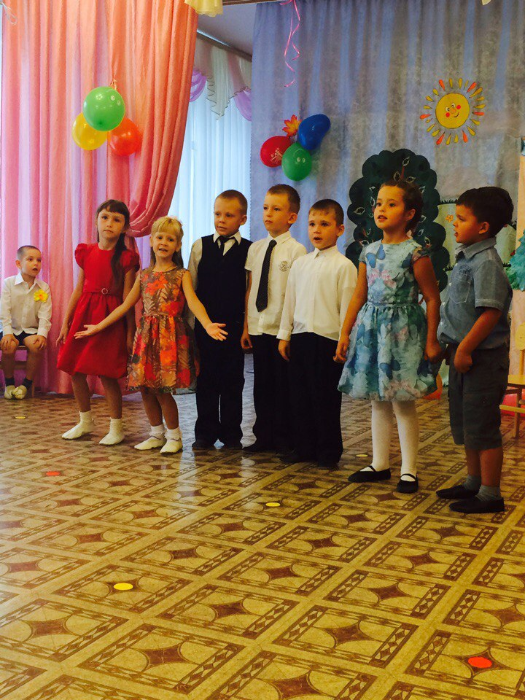

А в центре праздника оказалась Дюдюка Бармидонская, которую дети научили быть доброй, отзывчивой и честной.

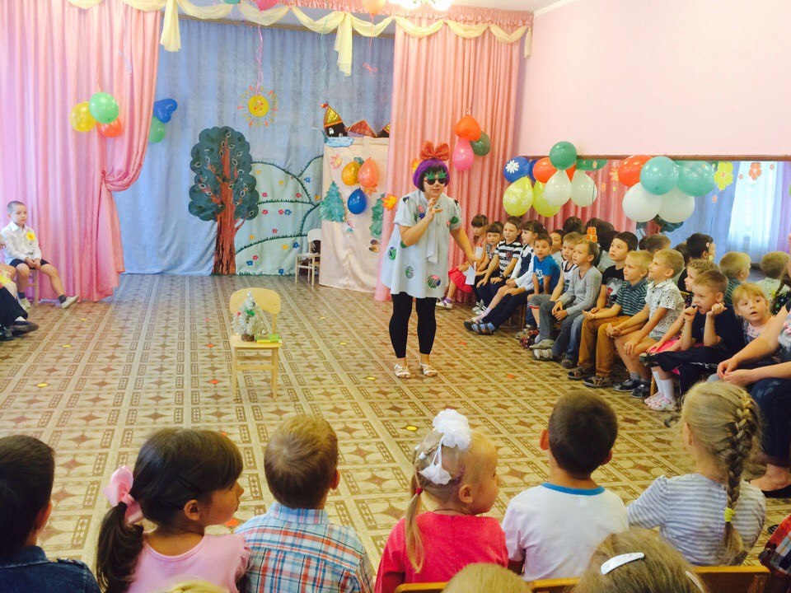

Перевоспитанная Дюдюка наградила всех участников сладкими призами. Затем праздник плавно перешел на улицу, где ребята с Дюдюкой рисовали на асфальте и играли в подвижные игры.

